Сценарии использования системы – «Система управления бронированием коворкинг-пространства»

Выполнил: студент учебной группы
ИСПк-403-52-00
Быданцев А.В.

Сценарий 1 представлен на рисунке 1 и таблице 1.
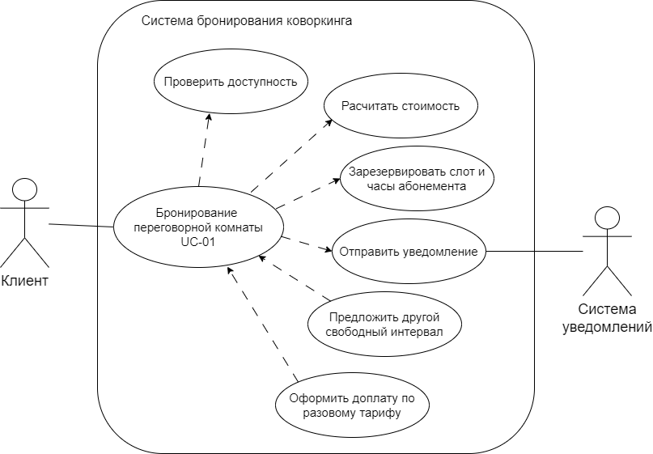
Рисунок 1 – Сценарий «Бронирование переговорной комнаты клиентом»
Таблица 1 – Сценарий 1
Наименование | Бронирование переговорной комнаты клиентом
Идентификатор | UC-01
Основной актор | Клиент
Предусловие | Клиент зарегистрирован и авторизован в системе. В каталоге есть хотя бы одно активное пространство типа «переговорная».
Основной поток событий | - Клиент открывает каталог пространств и выбирает тип «переговорная комната».  - Клиент указывает дату и желаемый интервал времени (начало и окончание).  - Система проверяет доступность переговорных на указанный интервал и отображает список свободных комнат с характеристиками (вместимость, оборудование) и предварительной стоимостью.  - Клиент выбирает комнату и, при необходимости, отмечает дополнительные услуги.  - Система определяет тариф клиента: если есть действующий абонемент с остатком часов – рассчитывает списание часов, иначе – стоимость по разовому тарифу с учётом доп. услуг, и показывает итоговую сумму.  - Клиент подтверждает бронирование.  - Система повторно проверяет отсутствие пересечений (на момент подтверждения), создаёт бронирование со статусом «ожидает подтверждения», резервирует слот и при наличии абонемента резервирует списываемые часы.  - Система отправляет клиенту уведомление о принятии брони и уведомляет администратора о новой брони.
Альтернативный поток 1 | Выбранный слот занят (шаг 3). Система сообщает, что на выбранный интервал нет свободных комнат, и предлагает ближайшие свободные интервалы или другие переговорные. Клиент выбирает предложенный вариант (возврат к шагу 4) или завершает сценарий.
Альтернативный поток 2 | Слот занят другим клиентом в момент подтверждения (шаг 7). Система отклоняет создание брони, информирует клиента о конфликте и возвращает к шагу 2 с сохранением введённых параметров.
Альтернативный поток 3 | Остатка часов абонемента недостаточно (шаг 5). Система предлагает клиенту оплатить недостающую часть по разовому тарифу либо изменить длительность брони. Клиент выбирает вариант и продолжает с шага 6.
Альтернативный поток 4 | Дата брони выходит за допустимый горизонт бронирования (более 30 дней вперёд) или длительность менее 30 минут (шаг 2). Система показывает сообщение об ограничении и просит скорректировать параметры.
Постусловие | В системе создано бронирование со статусом «ожидает подтверждения»; слот заблокирован для других клиентов; часы абонемента (если применимо) зарезервированы; клиент и администратор уведомлены.
Специальные требования | - время отображения списка свободных комнат не более 2 секунд;  - повторная проверка пересечений при подтверждении выполняется атомарно (в рамках транзакции БД);  - уведомление клиенту доставляется не позднее 1 минуты после подтверждения брони.

Сценарий 2 представлен на рисунке 2 и таблице 2.
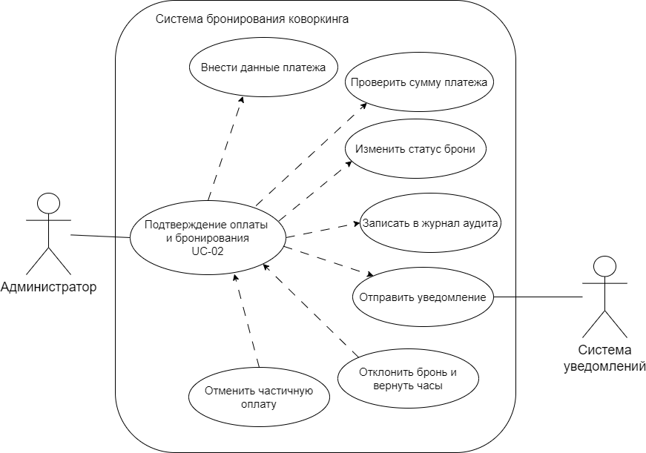
Рисунок 2 – Сценарий «Подтвержение оплаты и бронирования»
Таблица 2 – Сценарий 2
Наименование | Подтвержение оплаты и бронирования
Идентификатор | UC-02
Основной актор | Администратор коворкинга
Предусловие | Администратор авторизован. В системе есть бронирование со статусом «ожидает подтверждения».
Основной поток событий | - Администратор открывает список бронирований и фильтрует их по статусу «ожидает подтверждения».  - Администратор выбирает бронь и просматривает её детали (клиент, пространство, интервал, стоимость, способ оплаты).  - Администратор сверяет поступление оплаты по данным кассы или банковской выписки.  - Администратор вводит в системе данные платежа: сумму, дату и способ оплаты.  - Система проверяет, что сумма платежа соответствует стоимости брони (с учётом списанных часов абонемента).  - Администратор нажимает «Подтвердить бронь».  - Система меняет статус брони на «подтверждено», сохраняет запись о платеже и фиксирует действие в журнале аудита (кто и когда подтвердил).  - Система отправляет клиенту уведомление о подтверждении брони.
Альтернативный поток 1 | Оплата не поступила (шаг 3). Администратор оставляет бронь в статусе «ожидает подтверждения» или нажимает «Отклонить», указывая причину. Система освобождает слот, возвращает зарезервированные часы абонемента и уведомляет клиента об отклонении.
Альтернативный поток 2 | Сумма платежа не совпадает со стоимостью брони (шаг 5). Система показывает расхождение и не позволяет подтвердить бронь до исправления суммы или добавления комментария администратора; при частичной оплате бронь помечается «оплачена частично».
Альтернативный поток 3 | Клиент уже отменил бронь до подтверждения (шаг 2). Система отображает актуальный статус «отменено» и блокирует действие подтверждения.
Постусловие | Бронь имеет статус «подтверждено» (или «отклонено»); платёж зафиксирован; действие администратора записано в журнал; клиент уведомлён.
Специальные требования | - доступ к сценарию только у ролей «администратор» и «управляющий»;  - каждое изменение статуса брони журналируется с указанием пользователя и времени.

Сценарий 3 представлен на рисунке 3 и таблице 3.
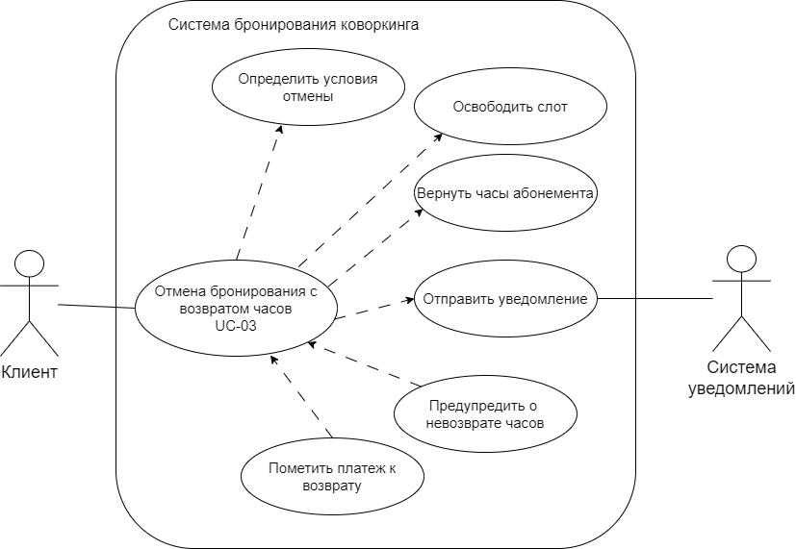
Рисунок 3 – Сценарий «Отмена бронирования с возвратом часов абонемента»
Таблица 3 – Сценарий 3
Наименование | Отмена бронирования с возвратом часов абонемента
Идентификатор | UC-03
Основной актор | Клиент
Предусловие | Клиент авторизован. У клиента есть бронь в статусе «ожидает подтверждения» или «подтверждено», время начала которой ещё не наступило.
Основной поток событий | - Клиент открывает в личном кабинете раздел «Мои бронирования».  - Клиент выбирает предстоящую бронь и нажимает «Отменить».  - Система проверяет, сколько времени осталось до начала брони.  - Система определяет условия отмены: если до начала не менее 2 часов – возврат часов/средств полный.  - Система показывает клиенту условия отмены и запрашивает подтверждение.  - Клиент подтверждает отмену.  - Система меняет статус брони на «отменено», освобождает слот и возвращает списанные часы на баланс абонемента.  - Система уведомляет клиента об успешной отмене и администратора – об освободившемся слоте.
Альтернативный поток 1 | До начала брони осталось менее 2 часов (шаг 4). Система предупреждает, что часы абонемента не возвращаются (или оплата не возвращается), и запрашивает явное подтверждение. Если клиент подтверждает – бронь отменяется без возврата; если отказывается – сценарий завершается без изменений.
Альтернативный поток 2 | Бронь уже была оплачена (шаг 7). Система отмечает платёж как «подлежит возврату» и передаёт задачу администратору на оформление возврата вручную.
Альтернативный поток 3 | Бронь уже началась или завершена (шаг 2). Кнопка «Отменить» недоступна; система показывает сообщение о невозможности отмены.
Постусловие | Бронь имеет статус «отменено»; слот доступен для бронирования другими клиентами; баланс часов абонемента скорректирован в соответствии с условиями отмены; операция записана в журнал.
Специальные требования | - баланс часов абонемента после серии операций «бронь/отмена» должен быть точным с точностью до минуты;  - условия отмены (порог в 2 часа) должны настраиваться администратором без изменения кода.

Сценарий 4 представлен на рисунке 4 и таблице 4.
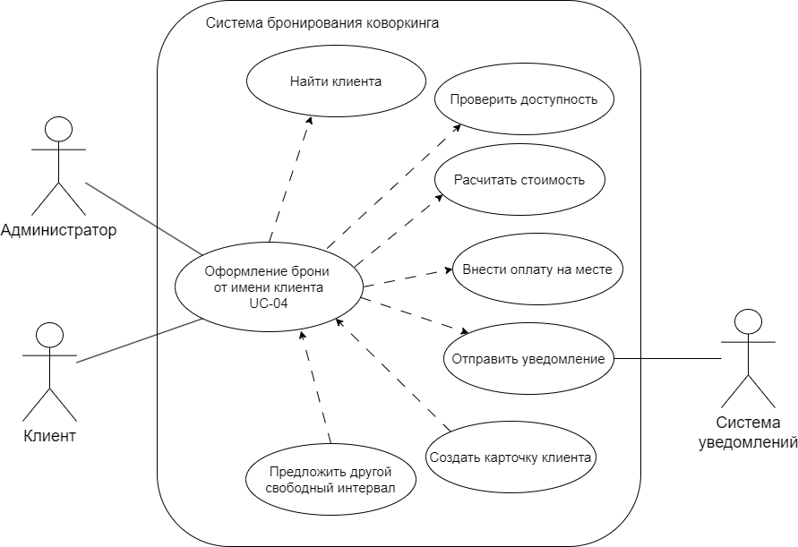
Рисунок 4 – Сценарий «Оформление бронирования администратором от имени клиента»
Таблица 4 – Сценарий 4
Наименование | Оформление бронирования администратором от имени клиента
Идентификатор | UC-04
Основной актор | Администратор коворкинга
Предусловие | Администратор авторизован. Клиент обратился с запросом на бронь лично или по телефону.
Основной поток событий | - Администратор открывает форму создания брони и ищет клиента по ФИО, телефону или названию компании.  - Администратор выбирает найденного клиента.  - Администратор задаёт пространство, дату и интервал времени по запросу клиента.  - Система проверяет доступность слота и отображает результат.  - Система рассчитывает стоимость с учётом тарифа клиента, остатка часов абонемента и выбранных доп. услуг.  - Администратор сообщает клиенту стоимость и после его согласия нажимает «Создать бронь».  - Система создаёт бронь; при получении оплаты на месте администратор сразу вносит данные платежа, и бронь получает статус «подтверждено».  - Система отправляет клиенту уведомление с подтверждением брони.
Альтернативный поток 1 | Клиент не найден в системе (шаг 1). Администратор создаёт новую карточку клиента (ФИО, телефон, email), после чего сценарий продолжается с шага 2.
Альтернативный поток 2 | Слот занят (шаг 4). Система предлагает ближайшие свободные интервалы; администратор согласует вариант с клиентом либо завершает сценарий.
Альтернативный поток 3 | Клиент отказывается после расчёта стоимости (шаг 6). Администратор отменяет создание брони; система не сохраняет данные и не блокирует слот.
Постусловие | Создана бронь на имя клиента (статус «подтверждено» или «ожидает подтверждения»); в журнале отмечено, что бронь оформлена администратором.
Специальные требования | - время оформления брони администратором не более 2 минут;  - бронь, созданная администратором, должна отличаться от брони, созданной клиентом самостоятельно (признак источника).

Сценарий 5 представлен на рисунке 5 и таблице 5.
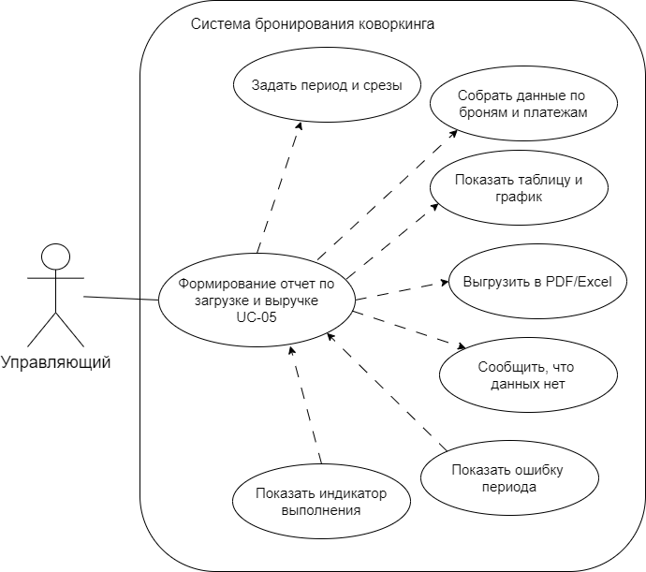
Рисунок 5 – Сценарий «Формирование отчета по загрузке и выручке»
Таблица 5 – Сценарий 5
Наименование | Формирование отчета по загрузке и выручке
Идентификатор | UC-05
Основной актор | Управляющий (владелец коворкинга)
Предусловие | Управляющий авторизован. В системе есть данные о подтверждённых бронях за период.
Основной поток событий | - Управляющий открывает раздел «Аналитика».  - Управляющий выбирает тип отчёта: «Загрузка пространств» или «Выручка по тарифам».  - Управляющий задаёт период (день, неделя, месяц или произвольные даты).  - Управляющий выбирает срезы детализации (по типу пространства, по тарифу, по дням недели/часам).  - Система формирует отчёт на основании подтверждённых броней и платежей за период.  - Система отображает результат в виде таблицы и графика, выделяя пиковые часы и наименее загруженные пространства.  - Управляющий при необходимости выгружает отчёт в файл (PDF/Excel).
Альтернативный поток 1 | За выбранный период нет данных (шаг 5). Система показывает сообщение «Данных за период нет» и предлагает изменить период.
Альтернативный поток 2 | Указан некорректный период — дата окончания раньше даты начала (шаг 3). Система выделяет поле с ошибкой и не запускает формирование отчёта.
Альтернативный поток 3 | Отчёт за очень длительный период формируется дольше установленного порога (шаг 5). Система показывает индикатор выполнения; при превышении лимита предлагает сузить период.
Постусловие | Управляющий получил отчёт за выбранный период; при выгрузке файл сохранён на устройстве пользователя. Данные в системе не изменены.
Специальные требования | - время формирования отчёта не более 5 секунд для периода до 1 месяца;  - доступ к сценарию только у роли «управляющий»; клиент и администратор не имеют доступа к финансовой аналитике;  - отчёт содержит не менее трёх срезов (пространство, тариф, период).

